Инструкция
Солидолонагнетатель ручной
TS-50300

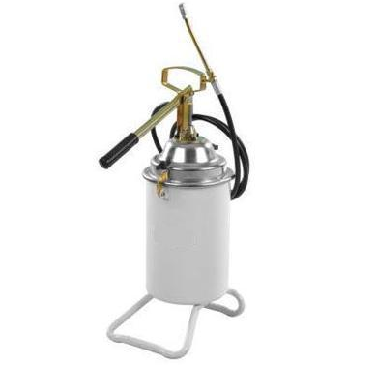

ПРЕДУПРЕЖДЕНИЕ: В процессе использования оборудования всегда важно следовать мерам предосторожности во избежание увечий или порчи оборудования.
Всегда держите рабочую зону в чистоте. Загрязненная зона может привести к увечьям.
Рабочая зона должна соответствовать специальным требованиям. Не используйте оборудование и подключаемые электроприборы во влажном помещении. Защите оборудование от дождя. Рабочая зона должна быть хорошо освещена. Не используйте электрические приборы рядом с воспламеняющимся газом или жидкостью.
Держите детей подальше от оборудования. Дети не должны иметь доступа к рабочей зоне. Не разрешайте им трогать оборудование и электрические провода
Прячьте неиспользуемое оборудование. Во время простоя, оборудование должно находиться в сухом закрытом помещении, во избежание коррозии метала. Всегда закрывайте оборудование и инструменты во избежание попадания его в руки детей.
Всегда правильно подбирайте инструмент для работы. Не используйте инструмент для мелких работ в случаях, когда это не требуется. Это не безопасно и может привести к его поломке. Ни в коем случае не модифицируйте его и не используйте в иных целях.
Одевайтесь должным образом. Не носите висячую одежду и драгоценности, они могут зацепиться за движущиеся части оборудования. Носите антистатическую одежду и не скользящую обувь. Наденьте любой головной убор, если у вас длинные волосы.
Используйте защиту для глаз и ушей. Всегда носите специальную защитную маску для глаз. При работе с вредными газами или при получении пыли или летучих осадков используйте респиратор или маску.
Всегда заботьтесь о состоянии инструмента. Периодически необходимо осматривать оборудование, шланги и провода на предмет повреждений. Если таковые присутствует надо заменить запчасть или отдать на ремонт специалисту. Рукоятка всегда должна быть чистой и сухой, без следов масла и всегда срабатывать.
Перед работой уберите отвертки и гаечные ключи. Перед включением оборудования необходимо убрать оставшиеся на его поверхности инструменты.
Избегайте случайных запусков оборудования. Убедитесь что в нерабочем состоянии, а так же перед подключением шланга давление воздуха выключено.
Будьте внимательны. Всегда следите за рабочим процессом. Не используете оборудование, если вы устали
Проверяйте оборудование на наличие поврежденных деталей. Перед использованием оборудования проверьте его на наличие поврежденных частей, чтобы избежать сбоя в его работе. Проверьте расположение и правильность движущихся частей; состояние не движущихся частей на вмятины и трещины; и любые повреждения, которые могут повлиять на работу оборудования. Любая поврежденная запчасть должна быть, заменена, или отремонтирована специалистом. Не используйте оборудование, если кнопки или рычаги работают неправильно.
Замена частей и аксессуаров.
При сервисном ремонте используйте только идентичные детали. Использование других запчастей лишает гарантии. Разрешается использовать только аксессуары, предназначенные для этого оборудования.
Не используйте оборудование под воздействием алкогольных и наркотических средств. При приеме лекарств внимательно изучите их описание и воздействие. Если они влияют на вашу реакцию, или притупляют чувства, воздержитесь от использования оборудования.
Обслуживание.
Для безопасности, должно проводиться регулярное обслуживание агрегата квалифицированным специалистом
Внимание: производительность данного прибора может изменяться в зависимости от давления воздуха и объема компрессора.
Соблюдайте особые правила безопасности при работе с данным оборудованием
Это оборудование должно использоваться только квалифицированным персоналом. Использование этого оборудования разрешается только после изучения мануала и инструкции безопасности.
Не курите рядом с оборудованием.
Рабочее место должно хорошо вентилироваться.
Если обнаружена утечка в оборудовании или шланге немедленно отключите давление и устраните ее.
Не превышайте максимально разрешенное давление воздуха. Это может привести к поломке.
Рядом с оборудованием всегда должен находится огнетушитель
Всегда предохраняйте вашу кожу от контакта с маслом и растворителями
Не включайте двигатель автомобиля во время замены масла
Использованное масло должно быть правильно утилизировано.
Всегда придерживайте шланг, чтобы он не выскочил.
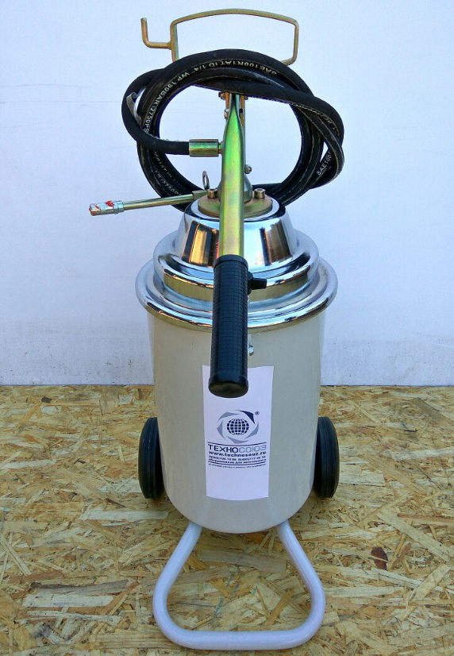
Рабочее место должно хорошо вентилироваться.

Спецификация  Технические характеристики | TS-50300
Вместимость | 13kg
Длина шланга: | 2.5 метра, насадка 1/4”,
Давление масла на выходе: | 345-395 Атм.,/13-14 kgs./cm2
Скорость подачи: | Зависит от скорости накачки воздуха

Подготовка к работе
Отвинтите крепления
Снимите верхнюю крышку под углом в 20~30°градусов, чтобы упростить вынимание, потрясите крышку, как только под нее попадет воздух, она легко выйдет.
Наполните резервуар солидолом.
Важно: не наливайте жидкости больше чем 13KGS/28.66Lbs. Не заполняйте выше отметки в резервуаре.
Опустите крышку под прямым углом, пока шток не достигнет дна баллона.
Плотно зафиксируйте крышку зажимами.
Все готово для работы.

Нанесение солидола
Выберите место для нанесения солидола
Начните качать насос, со скоростью, с которой вы хотите подавать солидол
Очистите оборудование
Обслуживание:
Всегда добавляйте смазки в движущиеся части оборудования
Убедитесь, что вода не попала в оборудование или компрессор

Возможные неполадки:
Пистолет не выдавливает солидол
Проверьте концентрацию солидола, если она очень высока, разбавьте небольшим количеством машинного масла
Если концентрация в норме, проверьте исправность пистолета,
Насос не работает
Проверьте, достигло ли давление рабочего состояния.
Проверьте засоры в шлангах.
Проверьте агрегат на наличие протечек.
Проверьте концентрацию солидола
Проверьте, достаточно ли солидола в бачке
Протечка солидола
Проверьте, затянуты ли якоря.
Выходит недостаточно солидола
Проверьте трубку на наличие засоров.
Проверьте пистолет на наличие застаревшего солидола или засоров.
Протечка масла в движущих частях солидол нагнетателя
Проверьте сальник на повреждения.
Если какая либо часть повреждена, замените ее.

Гарантийные обязательства:
Гарантия – 6мес. При условии соблюдения условий эксплуатации.
ВАЖНО!!!!!
В пневмолинии ОБЯЗАТЕЛЬНО должен быть установлен блок подготовки воздуха состоящий из:
регулятора давления, влагоотделителя и лубрикатора для подачи смазки в рабочее пространство нагнетателя.
Гарантия не предоставляется в случае:
- Отсутствия смазки внутри корпуса солидолонагнетателя.
- Наличия следов коррозии внутри пневматического нагнетателя.
- В случае наличия внутри корпуса инородных частиц (песок, грязь и т.п.)
- Использование пневматического нагнетателя смазки не по назначению.
- Наличия следов сильного удара/деформации (или разрушения) корпуса нагнетателя.
Уважаемые клиенты напоминаем пневматический нагнетатель ручного типа можно сломать в двух случаях:
- Дать высокое давление в систему – использовать удлинитель ручки насоса. БОЛЬШЕ ДАВЛЕНИЯ НЕ НАДО!!!
- Использование нагнетателя в неотапливаемом помещении зимой. СМАЗКА ГУСТЕЕТ НА МОРОЗЕ!!! ОТОГРЕЙТЕ СМАЗКУ И ПОТОМ ШПРИЦУЙТЕ!!!

